Gestorías del mes de junio de 2020 Dip. María Eugenia Cazares Martínez

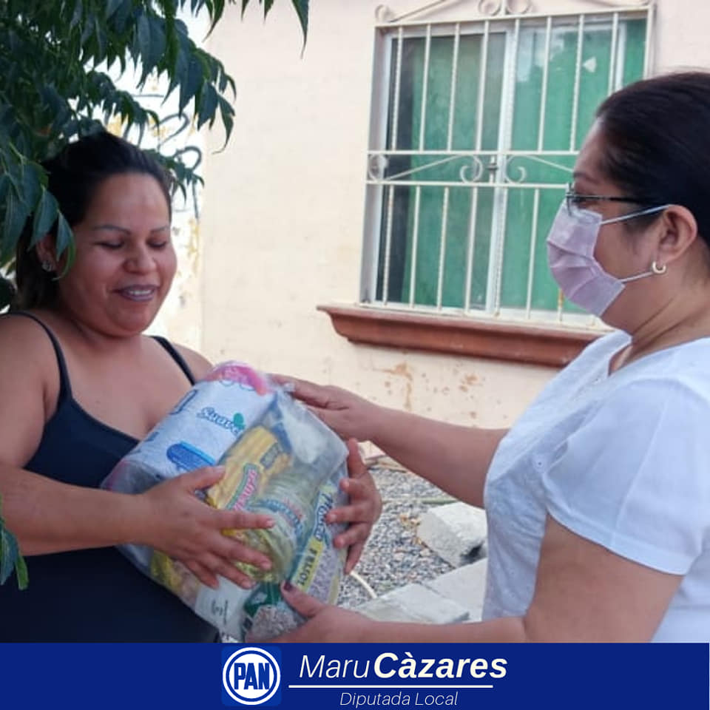
La solidaridad sigue presente en nuestro distrito seguimos apoyando en esta contingencia.

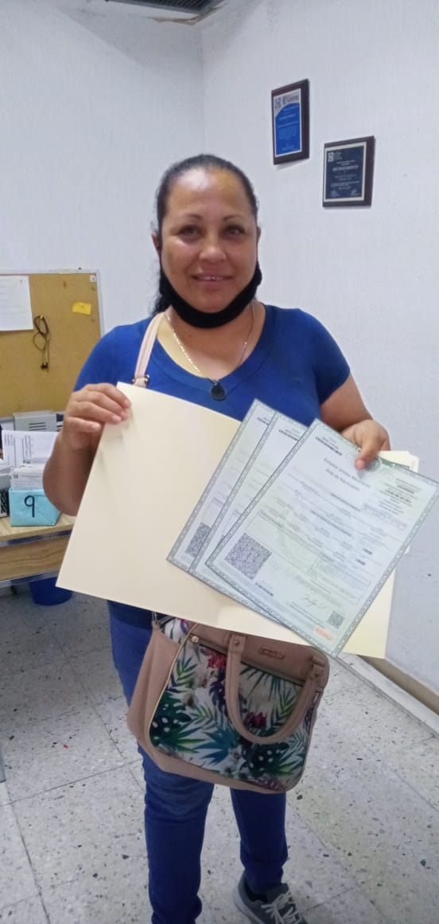
En diferentes colonias del distrito apoyando con la tramitación de actas de nacimiento así como la impresión de CURP para llevar a cabo diversos trámites en algunas dependencias.

